授权委托书模板：

授权委托书
代理公司名称：
本人（姓名） （身份证号： ） 系 公司名称 的法定代表人，现委托（姓名） （身份证号： ） 为我司代理人，以我方名义购买 项目名称 （项目编号）招标文件相关事宜。
详细购买信息（如有）：
包号：
分包内容：

请予以受理！
公 章

申请人： 公司名称
法定代表人： 姓名
委托代理人： 姓名
20xx 年月 日
（以上落款处需要加盖公司鲜章！）
被委托人身份证模板：

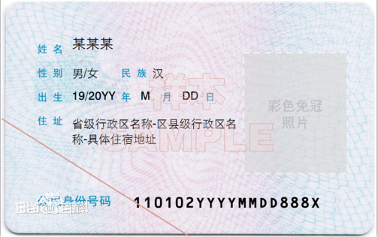
公 章

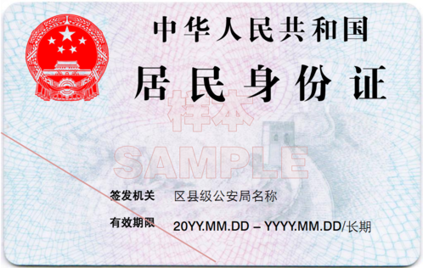
公 章
招标文件购买记录表

项目名称： 招标编号：
开标时间： （北京时间） 开标地点：
投标人单位名称 |  |  |  | 备注
购买日期 |  | 购买包号
购买单位代表  姓 名 | 职 务 | 联系方式（必须如实填写）
购买单位代表  姓 名 | 职 务 | 办公室电话号码 | 手机号码 |  | 传真号码 | 邮箱 | QQ
投标单位法人  姓 名 | 职 务 | 联系方式（必须如实填写）
投标单位法人  姓 名 | 职 务 | 办公室电话号码 | 手机号码 |  | 传真号码 | 邮箱 | QQ
注：请将此表打印出来手填后上传！

